实验一 搭建开发环境

- 实验目的
搭建汇编语言的开发环境，熟悉汇编程序开发的基本步骤，掌握基本的调试操作。
- 实验内容与要求
基于VISUAL STUDIO 平台，结合MASM32的汇编器，构建IA-32汇编语言的开发环境。
- 仪器、设备
PC机
- 实验步骤
- VC6平台下的汇编语言开发环境搭建(使用MASM32的汇编器+VC6)
配置IDE环境：
  - 在VC的tools/option/Directories页面中添加Irvine32.inc等所在的目录到include files中; 添加Irvine32.lib等所在的目录到library files.
  - 将masm32中的ml.exe和ml.err拷贝到VC的Microsoft Visual Studio\VC98\Bin目录中

创建与配置project：
  - 新建VC的win32 console类型空工程
  - 创建一个asm后缀的文件，并把汇编代码（教材第85页addsubTest.asm）输入该文件中，然后将该asm文件添加到Source Files
  - 选中asm文件，在project settings/Custom Build页面中命令行加：
ml /c /coff /Fo$(TargetDir)\$(InputName).obj $(InputPath)
输出中加上:
$(TargetDir)\$(InputName).obj
  - “Project setting”页面的”link”选项卡中“object/library module ”中加入irvine32.lib
- 汇编与链接不带输出的加减法程序(即教材第85页addsubTest.asm)；
- 在程序最后加入调用DumpRegs过程的语句，以输出各寄存器的值。
- 以单步执行的方式调试该程序，查看每步结果，并解释每步结果，并写成注释。(特别注意对标志位的影响)
- （可选）尝试修改程序。
- （可选）单步跟踪课件中4.3.3节的程序“ptr应用示例”，结合VC6的内存查看功能（通过菜单view→debug windows→Memory调出内存查看窗口）理解每步的执行结果。（注意课件中只是大部分代码，请补全头文件以及程序退出宏。）

参考资料1：
1. VC6.0等visual studio集成开发环境对标志位的称呼与通常的不同，它们的对应关系如下：
OV=overflow flag (OF)
UP=direction flag (DF)
EI=interrupt flag (IF)
PL= Sign Flag (SF)
ZR=zero flag (ZF)
AC=auxiliary flag (AF)
PE= parity flag (PF)
CY=carry flag (CF)

2. 参考资料2：
上述实验使用的是Visual Studio 6.0。实验完成以后也可以偿试其它的开发环境的配置。以下是Visual Studio 2010环境的配置，供参考：
VS2010平台下的汇编语言开发环境搭建
- 在 VC++ 中新建一个空项目，取名为 Test
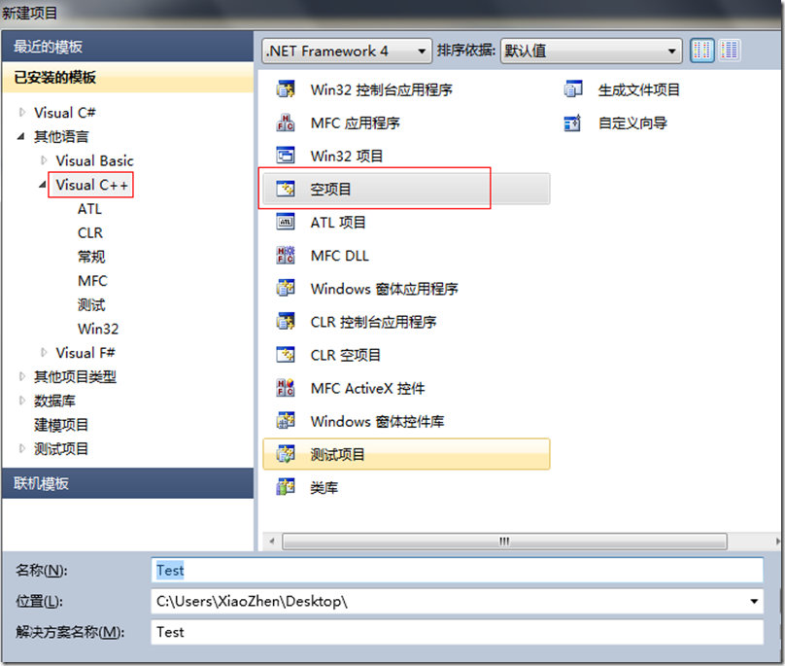
- 定制 VC++ 工程构建规则
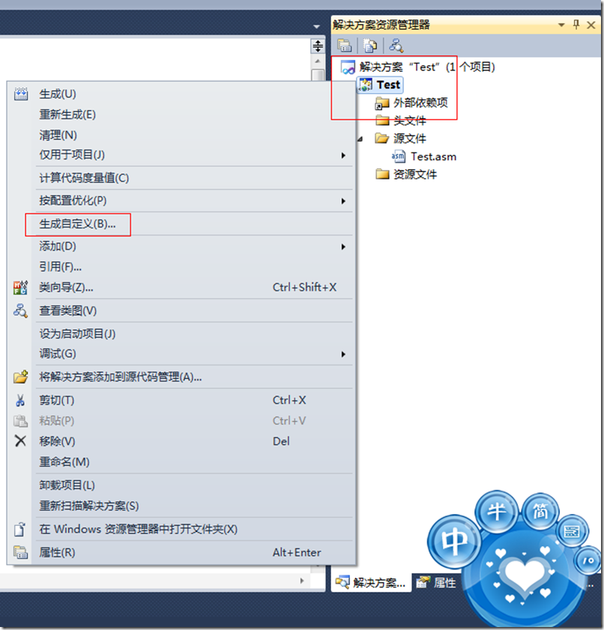
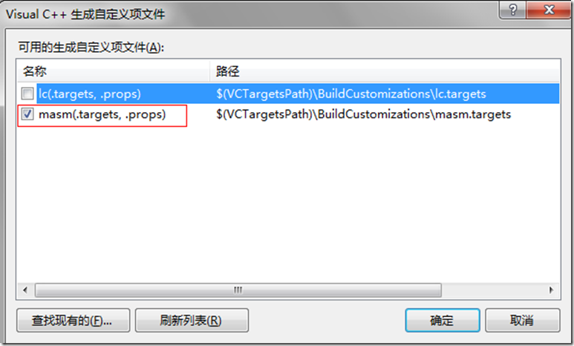
- 设置完 VC++ 生成自定义项文件后，再添加一个 C++ 文件，并注意取名时后缀名记为 .asm
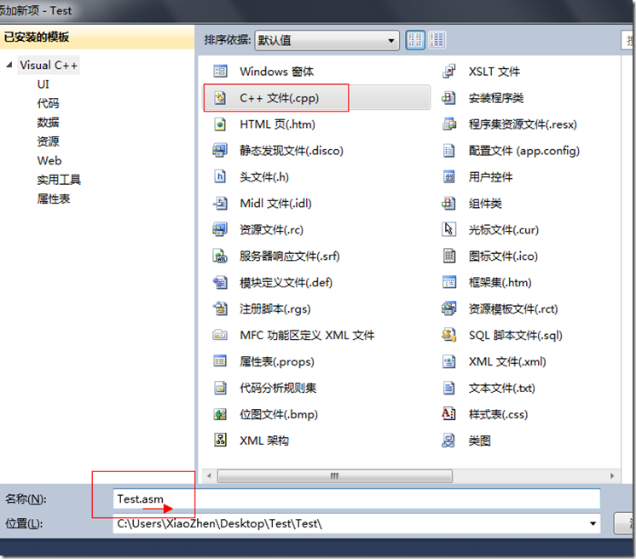
- 设置 VC++ 工程的项目属性
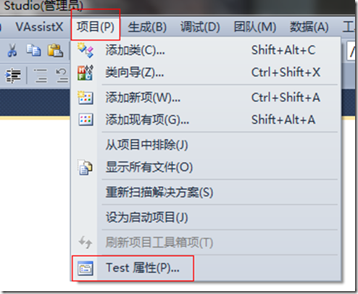
- 需要添加库路径，这里的库路径指的是 <<Intel 汇编语言程序设计>> 中的 Irvine 库
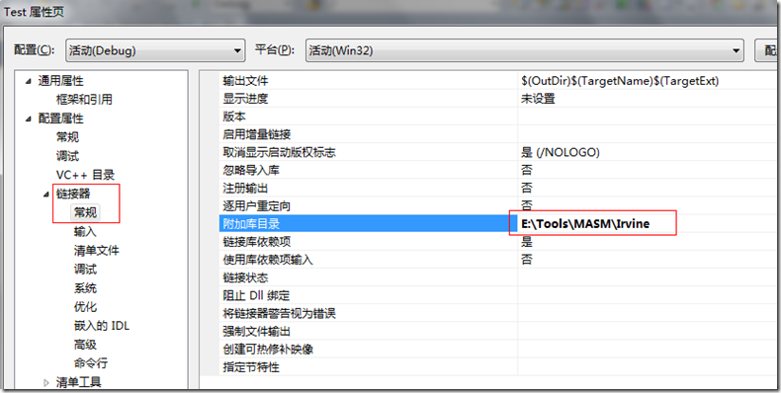
- 设置包含路径
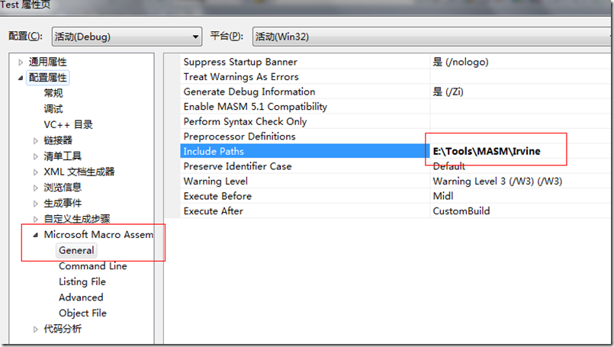
- 设置依赖库文件，添加 Irvine32.lib
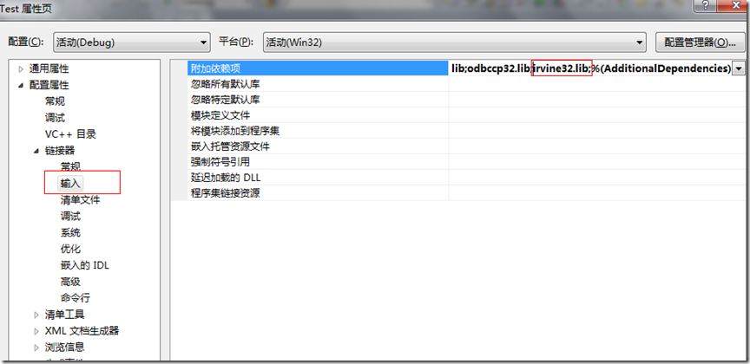
- 设置项目输出
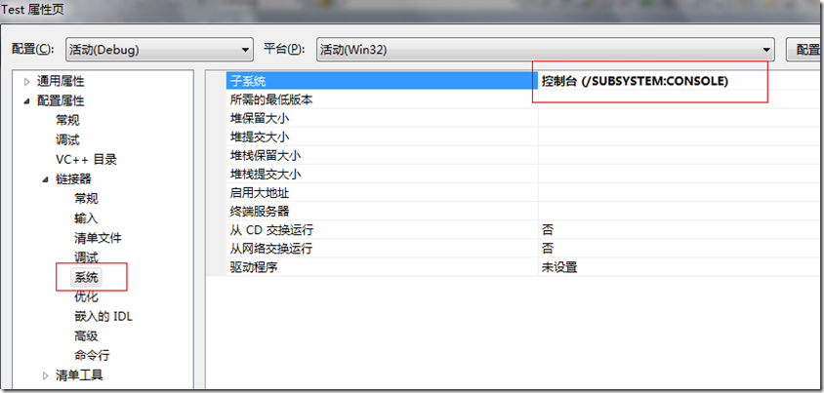
- 设置生成汇编代码列表，添加 $(ProjectName).lst 属性
